　　つぶらな眼 みどり児抱く 宮田の土偶　（桑都八王子かるた「つ」より）

　　　　コミュニティかわぐち　NO. 66

**令和６年６月５日（水）**

**八王子市立川口中学校運営協議会だより**　　　　　　　　**ＴＥＬ０４２－６５４－２４８５**



第６７回　川口中学校運営協議会　　令和６年５月１１日（土）

　　　　　　　　　　　　　　　　　　　　　　　　　　図書館　１４：００

司会：古田委員　記録：副校長

出席：委員７名（事務局１名）

・新着任教職員紹介 ・委員自己紹介

１　退任委員の確認（2名）

２　新会長挨拶

　　こんにちは、会長という言葉の重みを感じています。

学運協でやりたいこと、学力、学びの保障に繋がる、放課後学習サポート、数学、漢字、英語検定など、皆さんの力をお借りして、生徒の学びをサポートできる学運協を目指していきます。

２　各分科会協議

３　各部の報告

（１）評価部

　・支援部は、フラワーサークルや検定など他に何があるのか、活動のやり方を見直して、「支援部」「評価部」の枠を残しつつ、全員で同じことをやってよい。

（２）支援部

　・通常の支援、検定の支援、学校で必要な支援を行っていく。

・退任委員があり、委員が減っている。これまでのＰＴＡ本部委員の枠があるので、役員に入ってもらいたい。現在調整中。

→・校長が学校経営を行いやすいように応援するのが、学運協の任務である。

　・新規委員には、地域のいろいろな団体を学校に紹介していく、会長の考えをくみ取り、新規委員には地域の代表や人材集めのネットワークとなる、実働部隊となれる人材が望ましい。

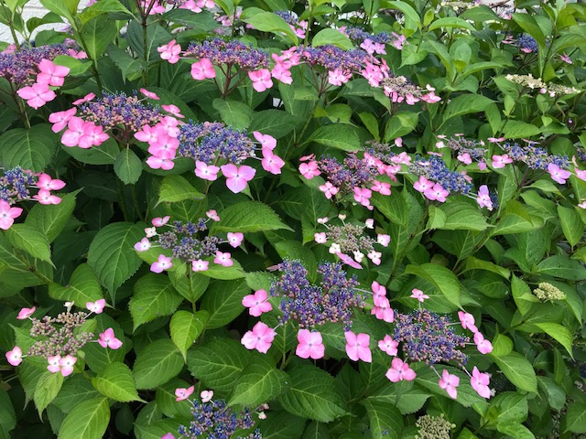４　学校より（校長より）

・学校経営計画について

・生活指導の現状と今後の対応について

・国際交流について

５　協議

・令和６年度　学運協運営目標について　　　 【承認】

・令和６年度　学校経営計画について　　　　 【承認】

・令和６年度　副会長の選出について　　　　 【承認】

６　連絡（副校長より）

・体育祭について

・第2回学運協の開催日の変更について　６月１４日→６月１２日（水）変更